Alle begrippen die je moet kennen uit het El Dorado literatuurgeschiedenisboek BASISBOEK
Hoofdstuk 1:
-prehistorie (voor 50 v. Chr):
*kelten -> kwamen naar Europa vanuit Zuidoost Azië

*Germanen-> leefden in Duitsland, Nederland en België.
Engels is overigens ook een Germaanse taal.

-Oude geschiedenis (50 v. Chr-500 na Chr.)
*Romeinen-> expansiedrift (heel graag meer land willen)
Engeland hoorde in deze periode bij het Romeinse rijk

*Grieken-> waren meer bezig met het ontwikkelen van hun cultuur.

-Vroege Middeleeuwen (500 na Chr.- 1100 na Chr.)
*Romeinse rijk in West-Europa ingestort

->Noord Europeaanse volksstammen (Saksen, Bataven) kwamen oorlog voeren met de Romeinen in West-Europa en jaagde ze weg.

*Vikingen (Scandinavië) wilden dat grondgebied (West Europa) veroveren. De Vikinge
n hadden hier nog een eigen religie/geloofsovertuiging.

*~800 na. Chr: Begin invloed katholieke kerk. Door elites van de kerk werd Latijn gesproken, normale burgers spraken dit niet. Hierdoor ontstond een machtsverhouding: de burgers volgde blind op wat hun verteld werd door de mensen van de kerk.

—-----------------------------------------------------------
woordenlijst:
-alliteratie: een aantal woorden binnen een zin die met dezelfde letter beginnen. Alliteratie wordt toegepast om een verhaal makkelijk te onthouden.

Hoofdstuk 2:

Je maakt ZELF een lijst aan met van elk begrip de definitie en een voorbeeld.
Op de toets dien je de definitie te kunnen geven en als er een stukje tekst staat moet je kunnen aangeven welk begrip daarbij hoort.

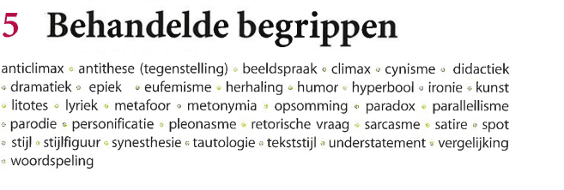

Wat je moet weten uit het boek van EL Dorado ENGELS
Je moet van Beowulf (p.13 en 14) weten uit welke tijd het komt, hoe het monster in het verhaal heet en je moet hier ( 4V Middle Ages (Literary History) - Wikiwijs Maken) alles lezen onder 4a Beowulf en de study questions en antwoorden bestuderen.
Je moet inzake de Cantebury tales weten uit welke tijd het ongeveer komt, de auteur, minstens 5 van de vertellers kunnen opnoemen en hier ( 4V Middle Ages (Literary History) - Wikiwijs Maken) alles lezen onder 4c Canterbury tales en de study questions en antwoorden bestuderen. Let op dat je ook de filmpjes kijkt over drie van de tales en dat je ongeveer kunt vertellen wat er gebeurde in deze verhalen!

